什么是递归

简单地说，就是如果在函数中存在着调用函数本身的情况，这种现象就叫递归。

以阶乘函数为例,在fact函数中存在着 fact(n - 1)的调用，所以此函数是递归函数。

1 n=1

fact(n)

n\*fact(n-1) n>1

public int fact(int n) {

if (n=1) {

return 1;

}

return n\*fact(n-1)

}

「递」的意思是将问题拆解成子问题来解决，子问题再拆解成子子问题……直到被拆解的子问题无需再拆分成更细的子问题（即可以求解）。

「归」是说最小的子问题解决了，那么它的上一层子问题也就解决了，上一层的子问题解决了，上上层的子问题自然也就解决了……直到最开始的问题解决。

以f(6) 为例来看下它的「递」和「归」。 调用，达到基本问题，返回

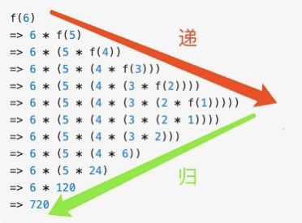

请你在实验报告中画出fact(3)的“递”和“归”。

fact(3)

🡪3\*fact(2)

🡪3\*2\*fact(1)

🡪3\*2\*1